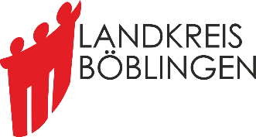


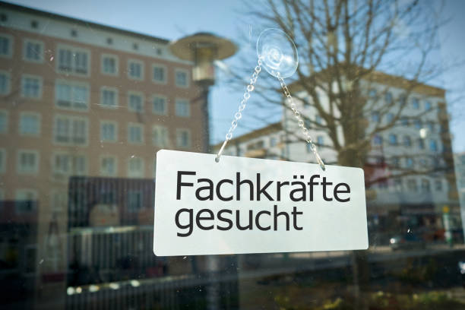

Filmbeitrag zur Podiumsveranstaltung

Im Rahmen der diesjährigen Internationalen Wochen gegen Rassismus,
vom 11. – 24. März 2024, fand am 14. März 2024 die Veranstaltung

„Rassismus versus Fachkräftezuwanderung-
Wie können wir internationale Fachkräfte gewinnen und halten?“

im Landratsamt Böblingen statt.
Veranstalter war das Amt für Migration und Flüchtlinge, Sachgebiet Integration.

Die wichtigsten inhaltlichen Punkte und Statements sind jetzt im beigefügten Filmbeitrag abrufbar.

Landkreis Böblingen -Integration (lrabb.de)

Thematisiert wurden die Gewinnung und das Halten von internationalen Fachkräften, da in vielen Branchen händeringend Personal gesucht wird, damit unsere Wirtschaftskraft, Innovationsleistung und Wettbewerbsfähigkeit stabil bleibt und sich weiterentwickelt.

Und wenn internationale Fachkräfte zu uns kommen, verlässt fast jede zweite von ihnen wieder das Land. Woran liegt das? Warum ist Deutschland für internationale Fachkräfte nicht attraktiv genug? Welche Mechanismen führen dazu? Was gilt es zu verändern?

Studien und Analysen bestätigen, dass u.a. zu komplexe Verfahren der Anerkennung von beruflichen Abschlüssen, zu hohe Steuern, fehlender bezahlbarer Wohnraum, „fehlende soziale Einbindung“ in der hiesigen Gesellschaft und rassistische Diskriminierungserfahrungen für eine Rückkehr von ausländischen Fachkräften in das Heimatland eine wichtige Rolle spielen.

Im visuellen Zusammenschnitt sind folgende Expert*innen zu sehen, die aus wissenschaftlicher, praxisbezogener und politischer Sicht das Thema beleuchten:

- Herr Tobias Scheu, vom Institut für angewandte Wirtschaftsforschung e.V. in Tübingen, Mitautor der Studie „Kontexte und Ursachen der Abwanderung ausländischer Fachkräfte aus Deutschland“, stellt Ausschnitte der Studie, mit dem Fokus Diskriminierung/Rassismus als Abwanderungsgrund, vor,

- Frau Elvira Stegnos, Koordinatorin des IQ (Integration durch Qualifizierung) -Netzwerkes Baden-Württemberg, legt Angebote, Ansätze und Projekte zur Gewinnung und zum Halten von ausländischen Fachkräften dar,

- Frau Sanja Stieglbauer, vom Böblinger Unternehmen SSC-Services GmbH, präsentiert aus unternehmensinterner Sicht das Praxiskonzept „Diversity-AG“, um Diskriminierungen vorzubeugen bzw. abzubauen, damit eine nachhaltige, innerbetriebliche Integration von ausländischen Fachkräften gelingen kann,

- Frau Cristina Visiers Würth, Fachstelle Interkulturelle Kompetenz, vom Amt für Migration und Flüchtlinge, Sachgebiet Integration, berichtet über ihre konkrete Arbeit mit Betrieben, um internationale Belegschaften zu begleiten, sie in ihrer Arbeitsfähig zu stärken, Problembereiche aufzuarbeiten und „Ad-hoc-Lösungen“ anzubieten und

- Herr Harald Grumser, Vorstand des Vereins Landkreis Böblingen bleibt bunt e.V. führt zusammen, wie der Verein für einen internationalen Fachkräftestandort werben kann und welche Parameter sich generell ändern müssen, damit internationale Fachkräfte nicht nur kommen, sondern nachhaltig eine attraktive Bleibeperspektive für sie bereit gestellt werden kann.

Als Moderatorin der Expert*innenrunde sehen Sie
- Frau Katharina Pfister, Leiterin des Amtes für Migration und Flüchtlinge des Landkreises Böblingen.

Weiterführende Informationen zum Thema finden Sie unter:

- „Kontexte und Ursachen der Abwanderung ausländischer Fachkräfte aus Deutschland“, Vorstudie_Fachkraefteabwanderung_2022.pdf (iaw.edu)

- „Mitgeschnitten: Debatten, Daten, Dokumente“, Wer will nach Deutschland? Und wer schafft es? Neue Erkenntnisse aus einer Befragung ausländischer Fachkräfte - Mitgeschnitten: Debatten, Daten, Dokumente (oecd-berlin.de)

- „Unternehmen fürchten Abschreckung von Fachkräften“, Ausbreitung von Rechtsextremismus bereitet der Wirtschaft Sorge | tagesschau.de

- „Wie attraktiv ist Deutschland für ausländische Fachkräfte?“, BST-18-011 (bertelsmann-stiftung.de)

- „Warum Eingewanderte wieder gehen“, Warum Eingewanderte wieder gehen - Personalwirtschaft

Sollten Sie Nachfragen zu dem Filmbeitrag haben, können Sie sich gerne an Frau Carolina Monfort Montero, Sachgebietsleitung Integration, c.monfort-montero@lrabb.de, wenden.

